Тема 8. Таргетована реклама

Основні терміни та поняття: таргетинг, ретаргетинг, креатив, цільова аудиторія, ліди, просування, конверсія, трафік, lookalike.

1. Сутність таргетованої реклами, підготовка до просування

Таргетинг – один із найбільш точних і «прицільних» рекламних форматів. Він дозволяє уникнути нецільових показів реклами та дійсно ефективно оптимізувати рекламні бюджети.
Таргетована реклама – це специфічний формат реклами в соціальних мережах, яку бачать тільки користувачі, що підпадають під вказані вами параметри: гендерна приналежність, вік, геолокація, список інтересів тощо. Сама назва цього рекламного формату походить від слова target – мета. Перевага полягає в тому, що параметри, після чого алгоритми таргетингу визначають відповідних користувачів та демонструють рекламу саме їм, можна налаштувати самостійно.
Розглянемо детально кроки підготовки до просування товарів і послуг у соціальних мережах.
Крок 1. Визначення цільової аудиторії. Одним з найважливіших етапів у розробці стратегії є визначення портрета цільової аудиторії. Для цього необхідно відповісти на низку питань.
  - Географія: місце проживання ваших потенційних клієнтів.
  - Соціально-демографічні характеристики: стать, вік, сімейний стан, посада, освіта, рівень доходів цільової аудиторії.
  - Інтереси, захоплення. Що може привабити аудиторію, на що вона звертає увагу, які інші товари й послуги їй потрібні?
Оскільки в подальшому ці характеристики будуть використовуватися для таргетування рекламних кампаній, відповіді на питання мають носити максимально чіткий характер. Тобто характеристика аудиторії «цілеспрямовані молоді люди та дівчата, які цікавляться модою» не підходить.
Ось приклад портрета цільової аудиторії для мережі магазинів спортивного жіночого одягу:
Хто: жінки віком від 27 до 39 років.
- Географія: Київ, Київська область, Харків, Запоріжжя, Одеса, Житомир (де є філії).
- Сімейний стан: не має принципового значення.
- Рівень доходу: середній.
- Посада й освіта: не мають принципового значення.
- Інтереси: спорт, здоровий спосіб життя, біг, фітнес, йога, шейпінг.
А ось іще один приклад – це портрет цільової аудиторії програмного продукту для оптимізації фінансового обліку.
- Хто: чоловіки і жінки віком від 23 років.
- Географія: Україна, Казахстан (оскільки продукт україномовний і з обмеженою зоною дистрибуції).
- Сімейний стан: не має принципового значення.
- Рівень доходу: не має принципового значення.
- Посада: фінансовий директор, генеральний директор, комерційний директор, директор із розвитку, головний бухгалтер, аудитор (серед людей, які займають ці посади, найбільша концентрація тих, хто приймає рішення стосовно таких програмних продуктів).
- Освіта: вища (переважно фінансова та адміністративна).
- Інтереси: не мають принципового значення.
Найчастіше в одного продукту може бути кілька сегментів ЦА, в такому випадку необхідно скласти портрет кожного з них і подальші кроки стратегії адаптувати під всі ці сегменти окремо.
Крок 2. Визначення ключових завдань. Потрібно чітко усвідомлювати, яке завдання або кілька завдань найбільш актуальні саме для вашого бізнесу. Від цього залежатимуть усі подальші дії. Дуже поширена помилка, коли компанія йде в соціальні мережі «для галочки» або тому, що там виявляють активність конкуренти. Результатом цього виявляються порожні безглузді спільноти, мертві блоги, байдужа аудиторія, а отже, і нульова ефективність. Будь-яка маркетингова дія має бути націлена на певний результат. Важливо простежити, щоб завдання, які ви ставите перед SMM-кампанією, в результаті працювали на ваші глобальні бізнес-цілі. Так, наприклад, якщо основна бізнес-мета – підвищення продажів, то завдання SMM-кампанії «залучення трафіку» виявиться актуальним тільки в тому випадку, коли цей трафік буде конвертуватися в покупців.
Крок 3. Підбір майданчиків із високою концентрацією ЦА. Після того як аудиторія визначена, необхідно зрозуміти, де вона зосереджена – мова йде як про глобальні майданчики (Instagram, Facebook, нішеві мережі), так і локальні (спільноти всередині соціальних мереж, блоги, форуми). Для цього є кілька підходів:
- Аналіз статистики локальних майданчиків. Багато де (у блогів і форумів) є статистика, доступна для вивчення. Ці дані дозволяють зрозуміти, яка саме аудиторія збирається на майданчику, наскільки вона активна. Також статистика є у спільнот у Instagram і Facebook. За замовчуванням вона доступна тільки адміністраторам, але вони можуть відкрити вам доступ, якщо ви зумієте їх зацікавити можливою співпрацею.
- Аналіз тем, які обговорюються на майданчику, а саме: наскільки вони відповідають інтересам вашої цільової аудиторії.
- Аналіз соціально-демографічного портрета аудиторії. Багато майданчиків викладають на сайті портрет аудиторії, розрахований на рекламодавців. Відповідно оцінюється, наскільки цей портрет відповідає портрету ЦА.
- Спеціальний функціонал. У Facebook існує можливість ввести параметри певної аудиторії та дізнатися, скільки зареєстрованих учасників мережі їм відповідають. Окрім того, потрібно згадати про важливий для соціальних мереж формат – «кругове просування». У класичному маркетингу існує так званий «закон трьох контактів»: для того щоб людина запам'ятала бренд (продукт, інформацію про подію тощо), необхідно як мінімум три «торкання», тобто контакти людини з рекламою. У соціальних мережах ситуація подібна. Чим більшою виявиться кількість мереж, з яких користувач отримує вашу інформацію, тим вищою є ймовірність, що він її засвоїть і, відповідно, стане на крок ближче до прийняття рішення про покупку (або про іншу цільову для вас дію). Тому чим більша кількість ваших майданчиків, на які підписаний користувач, тим надійніше він сприйматиме й запам'ятовуватиме вашу інформацію. Принцип «кругового просування» полягає в тому, щоб вести активну діяльність на всіх основних платформах і анонсувати інші. Так, наприклад, у Instagram слід періодично згадувати Twitter, у Twitter – анонсувати записи з блогу, в блозі – розповідати про канал на YouTube тощо. В результаті буде відбуватися частковий обмін аудиторіями між вашими спільнотами. Перевага такого підходу полягає в тому, що ви надаєте користувачеві можливість обирати той майданчик, який для нього найбільш зручний та комфортний, а не нав'язуєте один єдиний варіант.
Крок 4. Визначення поведінкових особливостей аудиторії. Для того щоб обрати правильний формат просування, зрозуміти, який контент буде цікавий вашим потенційним клієнтам, і визначитися з політикою ком'юніті-менеджменту, необхідно визначити, який шаблон онлайн-поведінки властивий цій аудиторії.
Є три основні поведінкові категорії користувачів:
- пасивні спостерігачі;
- учасники дискусій;
- генератори контенту.
Так, наприклад, у телеком-тематиці (мобільний зв'язок, гаджети тощо) спостерігається найбільша концентрація генераторів контенту: люди схильні вести блоги, писати пости, починати обговорення чого-небудь. У фінансовій тематиці (банки, страхові оператори, брокерські компанії) найбільше учасників дискусій; тут користувачі меншою мірою генерують контент, проте нерідко приєднуються до вже започаткованих обговорень (до речі, цим пояснюється ​​висока популярність банківських форумів, таких як banki.ua). І нарешті, в тематиці ритейлу переважають пасивні спостерігачі: користувачі сприймають інформацію, проте рідко виявляють активність.
Залежно від того, до якої категорії належить людина, ви можете так чи інакше адаптувати під неї вашу кампанію. Так, якщо ви знаєте, що основу аудиторії складають генератори, то вам необхідно створити мережу спільнот, оформити, наповнити певним початковим контентом, а далі користувачі самі їх пожвавлять. Відповідно, найважливіше завдання – надати людям можливість висловитися. Якщо ваші користувачі є учасниками дискусій, то, крім іншого, виникає необхідність вести ком'юніті-менеджмент, тобто започатковувати нові теми й давати їм попередній імпульс, щоб потім користувачі продовжили обговорення. Якщо ж більшість у співтоваристві – це пасивні спостерігачі, ви повинні самостійно транслювати інформацію та підтримувати активність, а користувачі будуть тільки знайомитись і приймати до відома. Поширена думка, що пасивні спостерігачі – марні для маркетингових завдань люди. Насправді це не так. Вони, незважаючи на свою нетовариськість, є такими самими споживачами, як і всі інші. Потік трафіку й конверсія в продажу з такого роду спільнот зазвичай відповідають середнім показникам.
Крок 5. Розробка тематичної стратегії. Основу просування становлять матеріали, які ви будете публікувати в процесі кампанії. Ніякими способами неможливо зацікавити людину тим, що їй байдуже, – статтями, відеороликами або фотографіями. Саме тому необхідно заздалегідь спланувати контентну стратегію з урахуванням інтересів цільової аудиторії. Елементи тематичної стратегії такі:
- основні теми публікацій;
- частота публікацій;
- стилістика публікацій;
- час публікації;
- співвідношення промопостів і нейтральних постів.
Поширеною помилкою в роботі з контентом є його повне дублювання на всіх майданчиках (так званий «кроспостинг»). Такий підхід значно знижує ефективність і, як правило, викликає в аудиторії відторгнення. Для кожного майданчика є свій оптимальний формат матеріалів. Доцільно використовувати таку карту розподілу контенту:
Блог (standalone – блог на окремому домені). У блозі найкраще працює формат аналітичної статті, тобто розлогого текстового матеріалу, присвяченого вашого продукту або близькій тематиці. Оптимальний розмір поста 2000-5000 символів. Великі за обсягом матеріали краще розбивати на серію постів, інакше різко знижується ймовірність їх прочитання. Також рекомендується кожні 2-3 абзаци розділяти зображеннями або фотографіями.
Instagram. Тут найкраще працює формат дискусій. Ви пропонуєте тему для обговорення, а користувачі самі її розвивають. Також ефективно буває публікувати невеликі анонси й замітки (до 200 символів) у форматі мікроблогу. Однак слід пам'ятати, що переважна більшість користувачів Instagram краще сприймають візуальний контент, тому рекомендується, щоб не менше 50% всіх матеріалів займав фото- і відеоконтент.
Facebook. Оптимальний формат для Facebook – інформативні пости в мікроблозі (300-1000 символів). При цьому бажано, щоб сам по собі пост ніс корисну інформацію, а не був просто «приманкою», тобто способом залучення відвідувачів.
Twitter. Головний акцент Twitter – публікація оголошень з посиланнями на сторінки, де можна отримати більше інформації. Наприклад, це можуть бути анонси новинок асортименту, подій, нових постів у блозі тощо. Також у Twitter добре працює формат коротких практичних рекомендацій, так чи інакше пов'язаних із вашим продуктом або компанією.
Крок 6. Визначення системи метрик. Для того щоб розуміти, чи виконуються поставлені перед кампанією цілі, чи потрібне коригування дій, чи правильно була підготовлена ​​концепція, необхідно заздалегідь визначити систему показників ефективності (метрик) і в процесі орієнтуватися саме на них. Вибір метрик залежить передусім від завдань кампанії. Існують абсолютно різні критерії, як загальні (охоплення аудиторії, характер активності), так і більш конкретні (трафік, продаж, контакт для потенційної аудиторії).
Крок 7. Визначення необхідних ресурсів. Як правило, просування в соціальних мережах вимагає двох видів ресурсів, а саме:
- тимчасові ресурси (тобто власне час, ваш і ваших співробітників);
- матеріальні ресурси (витрати на рекламу та аутсорсинг).
Буде правильно, якщо ви заздалегідь визначите необхідні для проведення кампанії ресурси. Найчастіше на аутсорсинг передаються такі роботи:
- дизайн спільнот;
- створення додатків;
- написання постів.
Крок 8. Розробка календарного плану. Доти, доки для кожного заходу не будуть визначені відповідні терміни, стратегію не можна вважати готовою для реалізації. Календарний план являє собою схему, в якій у хронологічному порядку вказуються дати для всіх основних дій, зокрема:
- запуск заходів у кожній із мереж;
- дедлайн для кожного заходу;
- розклад публікації матеріалів;
- виміри за основними метриками.
Доцільно ввести дані з календарного плану в будь-яку систему управління проєктами (наприклад, Basecamp, «Мегаплан» та ін). У цьому випадку, по-перше, виконавець отримуватиме нагадування про старт тих чи інших заходів; по-друге, можна буде наочно відслідковувати хід кампанії (проблеми, відставання тощо) і своєчасно вживати необхідних заходів.
Крок 9. Оцінка ефективності та корекція кампанії. Як і будь-який інший маркетинговий інструмент, SMM вимагає постійного додаткового налаштування та оптимізації. Відтак із певною періодичністю необхідно проводити аналіз досягнутих результатів та на його підставі коригувати кампанію. Має сенс відслідковувати порівняльну конверсію відвідувачів із різних джерел: із соціальних мереж, блогів, пошукових систем, а також тих, хто прийшов по контекстній рекламі тощо. Це дозволить зрозуміти, які джерела найбільш ефективні, які вимагають доопрацювання, а також оцінити, наскільки рентабельним є використання того чи іншого інструменту. При постійному аналізі можна відносно всіх інструментів мати чітке уявлення: у скільки обходиться кожна зароблена гривня.
15 кроків для запуску кампанії в Social Media Marketing:
1. Складіть список пріоритетних завдань, які ви плануєте вирішувати через соціальні мережі.
2. Визначте характеристики вашої цільової аудиторії: соціально-демографічні, поведінкові, психологічні, професійні.
3. Відповідно до показників концентрації цільової аудиторії визначте, в яких соціальних мережах найбільш доцільно вести просування.
4. Зареєструйте профілі або спільноти на обраних майданчиках.
5. Знайдіть майданчики (спільноти, блоги, форуми), де вже є ваша цільова аудиторія.
6. Визначте характер активності вашої аудиторії на цих майданчиках: пасивні спостерігачі, учасники дискусій або генератори контенту.
7. Підберіть стилістику подачі інформації, яка буде максимально підходити для вашої ЦА (формальна, помірно неформальна, професійна, неформальна тощо).
8. Визначте, які теми найбільше цікавлять вашу аудиторію.
9. Складіть список із двадцяти тем, цікавих вашій аудиторії.
10. Складіть список ключових векторів контенту для кампанії.
11. Складіть список із заголовків двадцяти перших постів.
12. Визначте частоту публікації для кожного з майданчиків.
13. Розробіть систему метрик, які будуть показувати прогрес у вирішенні поставлених перед кампанією завдань.
14. Визначте трудові ресурси, які знадобляться для реалізації кампанії.
15. Прийміть рішення, чи будете ви вести кампанію самостійно, чи віддасте її на аутсорсинг.
16. Підрахуйте орієнтовний бюджет кампанії.

2. Налаштування таргетованої реклами
Таргетована реклама є найдієвішим методом інтернет-просування. Таргетована реклама являє собою спосіб онлайн-реклами, в якому використовуються методи й налаштування пошуку цільової аудиторії відповідно до заданих параметрів (характеристик та інтересів) людей, які можуть цікавитися рекламованим товаром або послугою (рис. 29).

Для успішної таргетованої реклами її потрібно якісно налаштувати. Налаштування реклами – це процес, який вимагає знання інструментів просування, цільової аудиторії та можливостей сайту. Поєднавши всі ці чинники разом, ви отримаєте якісну рекламу.
Для запуску спрощеної форми таргетованої реклами через кнопку «Просувати допис» необхідно:
- опублікувати потрібний пост або обрати існуючий в розділі «Просування».
- Натиснути «Просувати допис».
- Обрати мету за допомогою опції «Виберіть ціль» (більше відвідувань профілю, більше відвідувань сайту, більше повідомлень) (рис. 30).
- Обрати цільову аудиторію за допомогою опції «Створити аудиторію». Зазвичай Instagram автоматично підбирає користувачів. Але для досягнення найкращого результату рекомендується робити це вручну.
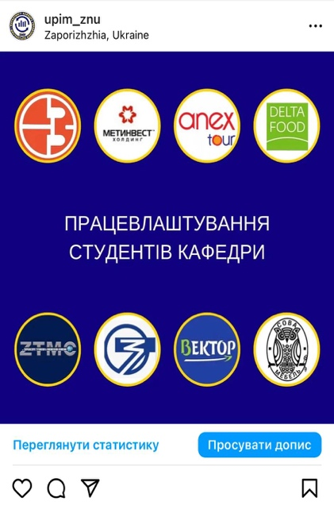
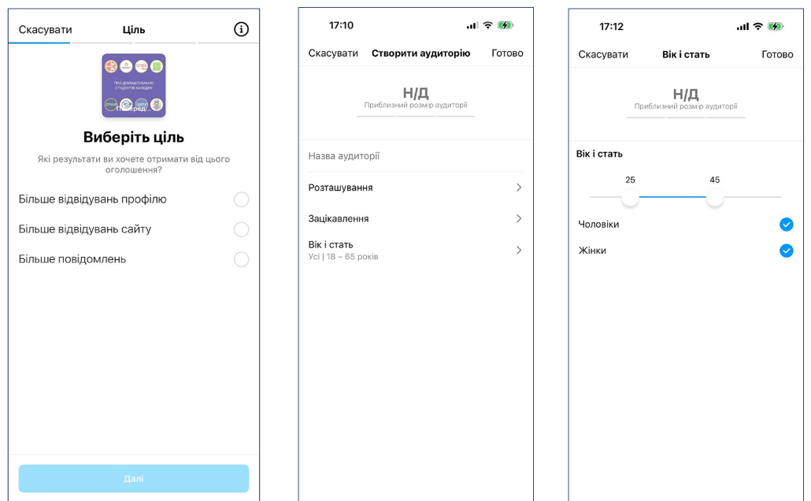
Рисунок 30 – Приклад налаштування таргетованої реклами

- Наступний етап – це визначення геолокації. Функціонал реклами дає можливість поінформувати потенційних споживачів, які наразі знаходяться в певному діапазоні від геолокації бізнесу (рис. 31).

Рисунок 31 – Приклад налаштування геопоказників у таргетованій рекламі

- Далі потрібно встановити бюджет і тривалість оголошення. Мінімальний рекомендований бюджет становить 10 доларів США, а мінімальний рекомендований період кампанії – від трьох до шести днів.
- Додати спосіб оплати.
- Натиснути кнопку «Просувати допис» (рис. 32).

Після перевірки модератором рекламного оголошення таргетинг почне працювати. Важливо в момент запуску такої реклами відстежувати статистику та аналізувати ефективність рекламної кампанії.
Значною перевагою є те, що Instagram надає статистику ефективності реклами, за якою легко зорієнтуватися в показниках, не проводячи додаткові маркетингові аналітичні дослідження (рис. 33).
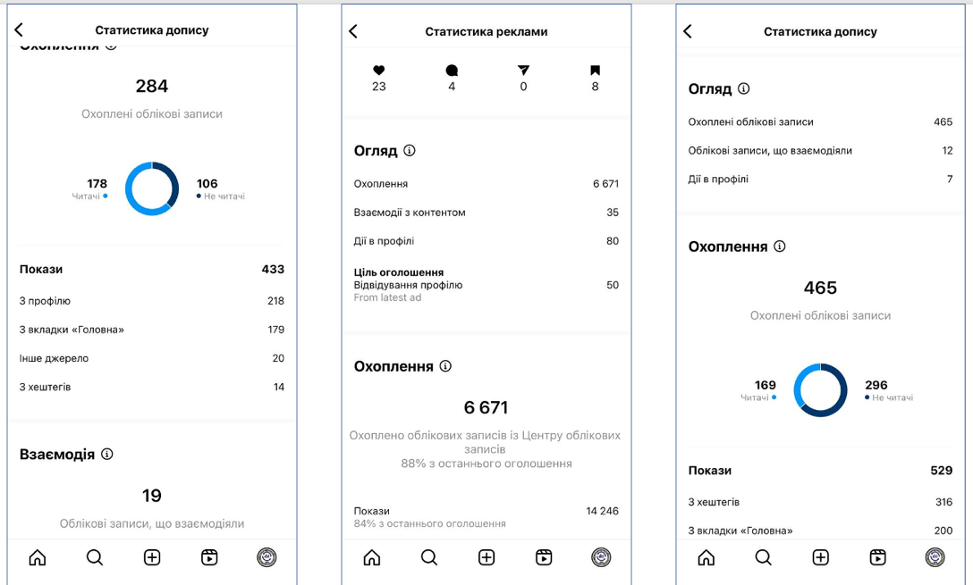

Рисунок 33 – Приклад статистики при налаштуванні таргетованої реклами

Більш широкий функціонал таргетованої реклами відображений у рекламному кабінеті Facebook, який дає можливість деталізувати цільову аудиторію, налаштувати ретаргетинг, копіювати особливості клієнтів і підбирати аналогічних, а також здійснювати повний контроль за витратами тощо.
На початку налаштування необхідно прив’язати Instagram-сторінку до рекламного кабінету в Facebook, обрати необхідний для просування контент та заздалегідь дослідити та визначити цільову аудиторію.
Налаштування безпосередньо функціоналу починається в рекламному кабінеті з обрання цілей. Facebook автоматично оптимізує показ таргетованої реклами залежно від її конкретної мети.
У рекламному кабінеті Facebook доступно 11 цілей, під які можна оптимізувати рекламні кампанії (рис. 34).

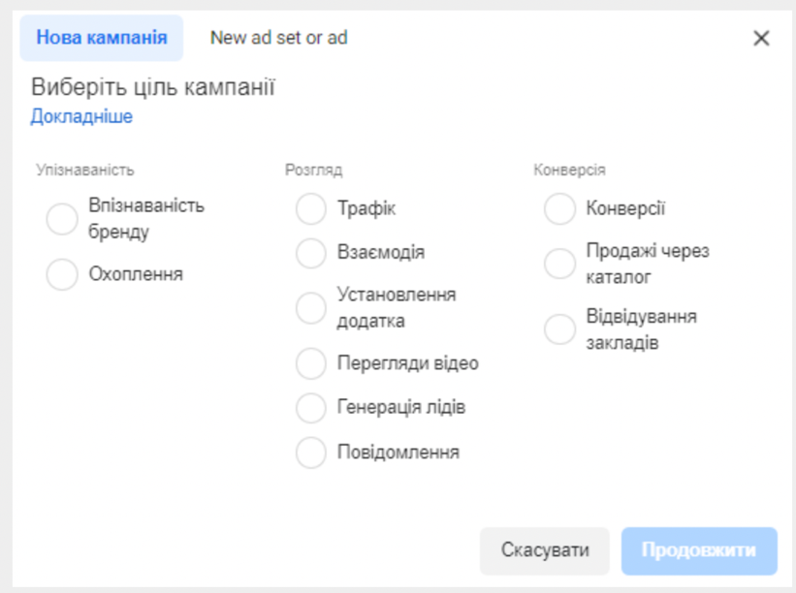

Рисунок 34 – Вибір мети таргетованої рекламної кампанії у Фейсбук

Категорія цілей «Упізнаваність». У стовпчику «пізнаваність» пропонується дві цілі:
- «Охоплення»;
- «Впізнаваність бренду».
Їх використовують, щоб якомога більше людей дізналися про компанію, послуги чи товар. Ці цілі добре підходять для запуску бренду, нової продукції або послуг. «Впізнаваність бренду» – реклама буде показуватися обраній аудиторії максимально часто. Кожен користувач бачитиме рекламу в соцмережі кілька разів. «Охоплення» – реклама буде показуватися максимальній кількості людей з обраної аудиторії. При встановленні цієї мети ви можете вказати частоту показу вашої реклами кожному окремому користувачеві.
Категорія цілей «Розгляд». Стовпчик «Розгляд» найбільший, бо містить аж шість цілей:
- «Трафік» – алгоритм Facebook перш за все буде показувати рекламу тим людям з обраної аудиторії, які з найбільшою вірогідністю перейдуть на сайт.
- «Взаємодія» – підходить, якщо ви бажаєте просувати допис у Facebook або Instagram та отримати більше вподобань, поширень і коментарів.
- «Встановлення додатка» – ця мета в налаштуванні тригерної реклами розрахована на отримання нових завантажень додатка з App Store та Google Play Market.
- «Перегляди відео» – це передбачає більше переглядів відео, оскільки відеоконтент для Facebook у тренді, то за допомогою цього можна спрямовувати людей на сайт, як і за допомогою «Трафік». Для цього потрібно додати кнопку та цільове посилання. Відеореклама дешевша і завжди отримує більше взаємодії.
- «Генерація лідів» – актуальна, якщо в компанії немає сайту або цільової сторінки, але потрібно зібрати контакти користувачів. Користувачі клікають на рекламу й отримують форму, в якій залишають свої дані. Форма налаштовується в рекламному кабінеті, дозволяє обрати тип даних і кількість рядків для заповнення. А за допомогою інтеграції SendPulse та Facebook Lead Ads ліди можна відразу експортувати в адресну книгу й використовувати для розсилок.

«Повідомлення» – підходить для налаштування своєї таргетованої реклами, якщо необхідно, щоб користувачі надсилали повідомлення. Після кліку по рекламі вони потраплять до месенджеру, де компанія продовжить із ними спілкування. Така ціль також підходить для просування чат-бота.

Категорія цілей «Конверсія». У стовпчику «Конверсія» міститься три варіанти цілей.

«Конверсія» умовно схожа на «Трафік», оскільки перенаправляє користувачів на сайт. Але оптимізація відбувається дещо по-іншому: алгоритм Facebook обирає не тих, хто просто клікає та переходить за посиланнями, а тих, хто купує чи здійснює інші цільові дії.

«Продажі через каталог» – для цієї мети потрібно створити каталог товарів в обліковому записі Facebook, а потім сформувати з нього рекламні оголошення. Підходить для ретаргетингу, коли користувачеві показуються товари з тих сторінок та категорій сайту, які він відвідував.

«Відвідування закладів» – налаштування таргетованої реклами з цією метою підійде для тих, хто просуває офлайн-бізнес. Під час запуску такої рекламної кампанії потрібно вказати адресу фізичної точки бізнесу та радіус охоплення реклами. Тобто оголошення побачить той, хто знаходиться неподалік, наприклад, магазину чи кафе.

Типи аудиторій в налаштуваннях таргетованої реклами.

Наступним кроком у налаштуванні таргетованої реклами в Facebook буде вибір аудиторії. Аудиторія – це вибірка користувачів Facebook, які можуть бути зацікавлені у продукті, послузі або бізнесі, що просувається.

Розглянемо три варіанти налаштування аудиторії для таргетованої реклами: аудиторії за інтересами, індивідуальні аудиторії та схожі аудиторії (lookalike). Взагалі, щоб створити аудиторію, необхідно обрати відповідну функцію та зазначити параметри цільової аудиторії, на яку планується запустити таргетинг, детальний таргетинг дає змогу звузити цільову аудиторію і направити рекламу тільки на тих користувачів, які взаємодіяли з бізнес-сторінкою (рис. 35)

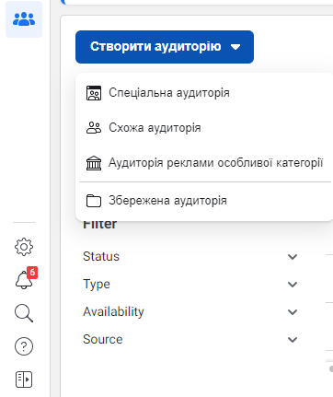

Рисунок 35 – Створення аудиторії при налаштуванні таргету

Також функціонал таргетингу дає змогу створити схожі аудиторії, які називають lookalike. Алгоритм Facebook детально аналізує вказану аудиторію та обирає максимально схожих за інтересами та поведінковими патернами користувачів у межах зазначеної географії. Так створюється lookalike – можна створити схожу аудиторію будь-якої з індивідуалізованих аудиторій.

Щоб створити lookalike аудиторію, у вкладці «Аудиторії» необхідно обрати індивідуалізовану аудиторію, на яку потрібно створити подібну. У вікні натиснути «Створити схожу аудиторію» (рис. 36).

Якщо визначено цільову аудиторію і з’ясовано, в яких соціальних мережах користувачі проводять час, можна обрати ручне налаштування розміщення реклами – як платформу, так і місце розташування (наприклад, стрічка новин або розповіді (сторіс). Кожна платформа та місце розташування висувають свої вимоги до форматів зображення та відео. Щоб дізнатися про вимоги, треба навести курсор на бажане місце розміщення (майданчик) і Facebook підкаже. А потім створіть креатив (заголовок+фото(відео)+текст) відповідно до рекооменд.

Рисунок 37 – Налаштування плейсментів для таргетованої реклами у Facebook

Для того щоб глядачі реклами зорієнтувалися, куди їм необхідно переходити, щоб співпрацювати з компанією, необхідно сформувати кнопку з переходом на посадкову сторінку (сайт, директ тощо).

Наступний етап – це вибір бюджету та тривалості рекламної кампанії, Виставлення показників Facebook відразу генерує приблизну кількість переглядів при обраному бюджеті (рис. 38).

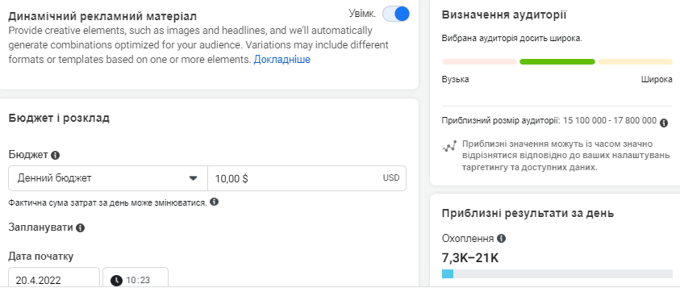

Рисунок 38 – Приклад налаштування бюджету в таргетованій рекламі

Після запуску в Instagram таргетована реклама матиме такий вигляд (рис. 39). Де кнопки «Подати заявку» та «Докладніше» переводить зацікавлену аудиторію на посадкову сторінку.
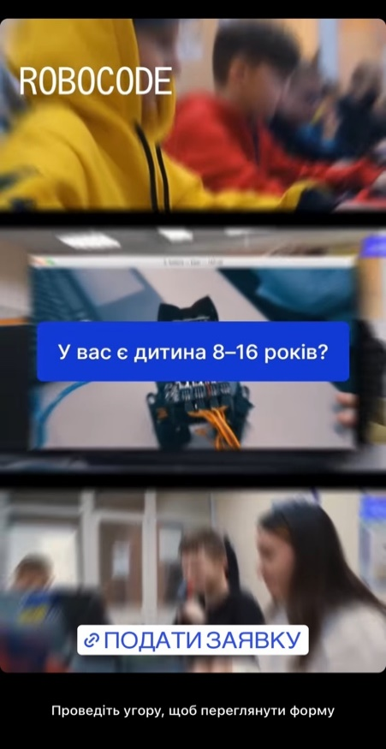


Рисунок 39 – Приклад налаштованої таргетованої реклами
Налаштування таргетованої реклами через рекламний кабінет має ще одну перевагу, адже формує готову статистику щодо вартості кліку, ефективності рекламного проєкту; аналітику, необхідну для маркетингових досліджень. Також одночасно можна запустити декілька рекламних проєктів із різними креативами, заголовками, пропозиціями, цілями, розрахованими на різну цільову аудиторію (рис. 40).
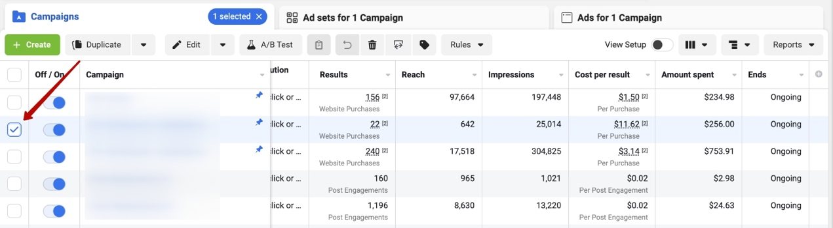
Рисунок 40 – Приклад статистичних розрахунків у рекламному кабінеті

Оскільки таргетована реклама є платним інструментом просування, важливою умовою її використання є обережність, щоб не витратити рекламний бюджет безрезультатно. Поради щодо використання таргетованої реклами:
- Використовувати ретаргетинг. Це потужний інструмент, який дозволить переконати в покупці «підігріту» аудиторію та перетворити покупців на постійних клієнтів.
- Створювати lookalike-аудиторії. Не потрібно самостійно шукати нових клієнтів – дозвольте Facebook зробити це за вас. Використання схожих аудиторій скоротить ризик невдач, коли реклама показується незацікавленим користувачам.
- Звужувати аудиторію. Велике охоплення – ознака розмитого таргетингу, що знижує ефективність реклами. Необхідно вивчати аудиторію якнайкраще, щоб задати точні налаштування та звузити її.
- Спонукати до дії. Не потрібно ускладнювати текст оголошення, щоб користувачі чітко розуміли, що вони отримають. Варто пояснювати, що станеться після натискання кнопки. Наприклад, «Натискайте “В Магазин” для отримання знижки 20%».
- Оптимізувати бюджет. При запуску одразу кількох рекламних кампаній доцільно об'єднати їх в одну та задати загальний бюджет. Facebook сам вирішить, яка з кампаній більш ефективна, і спрямовуватиме на неї більше грошей.

